Panduan Penulisan Artikel Ilmiah pada Jurnal Ilmiah Teknik Industri (Ebrima 16)
Penulis Satu^{1*}, Penulis Dua^{2#} (Ebrima 10)
Abstract. (Guide to Writing Scientific Articles in Jurnal Ilmiah Teknik Industri) This is a new author guidelines and article template of Jurnal Ilmiah Teknik Industri since year 2018 publication. Article should be started by Title of Article followed by Authors Name and abstract with number of words of 120-150. The Affiliation address is located on left bottom side of fisrt page. This abstract section should be typed in Ebrima italic font and size of 8 pt. Special for the abstract section, please use left and right indentation of 10 mm. The single spacing should be used between lines in this article. If article is written in Indonesian, the abstract should be typed in English and Indonesian. Meanwhile, if article is written in English, the abstract should be typed in English only. The abstract should be typed as concise as possible and should be composed of: problem statement, method, scientific finding results, and short conclusion. The abstract should only be typed in one paragraph and one-column format.

Keywords: author guidelines; scientific journal; industrial engineering; article template.

Abstrak. Petunjuk ini merupakan format baru sekaligus template manuskrip/artikel yang digunakan pada artikel yang diterbitkan di Jurnal Ilmiah Teknik Industri mulai penerbitan tahun 2018. Artikel diawali dengan Judul Artikel, Nama Penulis, diikuti dengan abstrak yang ditulis dengan panjang 120-150 kata. Alamat Afiliasi Penulis dituliskan pada bagian kiri bawah halaman pertama. Khusus untuk Abstrak, teks ditulis dengan indentasi kiri dan kanan 10 mm dengan ukuran huruf 8 pt dan jenis huruf Ebrima serta jarak antar baris satu spasi. Jika artikel berbahasa Indonesia, maka abstrak harus ditulis dalam bahasa Inggris dan bahasa Indonesia yang baik dan benar. Jika artikel berbahasa Inggris, maka abstrak cukup ditulis dalam bahasa Inggris saja. Bagian Abstrak harus memuat inti permasalahan, metode pemecahannya, dan hasil-hasil temuan saintifik yang diperoleh serta simpulan. Abstrak untuk masing-masing bahasa hanya boleh dituliskan dalam satu paragraf saja dengan format satu kolom.

Kata Kunci: petunjuk penulisan; jurnal ilmiah; teknik industri; template artikel.

Pendahuluan
Jurnal Ilmiah Teknik Industri (p-ISSN: 1412-6869, e-ISSN: 2460-4038, journal site http://journals.ums.ac.id/index.php/jiti/index) adalah peer-reviewed journal yang mempublikasikan artikel ilmiah dari disiplin keilmuan teknik industri. Artikel-artikel yang dipublikasikan di Jurnal Ilmiah Teknik Industri (JITI) meliputi hasil-hasil penelitian ilmiah asli (prioritas utama), artikel ulasan ilmiah yang bersifat baru (tidak prioritas), atau komentar atau kritik terhadap tulisan yang ada di JITI. JITI diterbitkan oleh Program Studi Teknik Industri Fakultas Teknik Universitas Muhammadiyah Surakarta. Redaksi JITI menerima manuskrip atau artikel dalam bidang teknik/rekayasa dan manajemen industri dari berbagai kalangan akademisi, peneliti, dan praktisi, baik tingkat nasional maupun internasional.
Artikel-artikel yang dimuat di JITI adalah artikel yang telah melalui proses penelaahan oleh Mitra Bebestari (peer-reviewers). Mulai tahun 2014, JITI hanya menerima artikel-artikel yang berasal dari hasil-hasil penelitian asli (prioritas utama), dan artikel ulasan ilmiah yang bersifat baru (tidak prioritas) (Bekker dkk., 1999; Bezuidenhout dkk., 2009). Keputusan diterima atau tidaknya suatu artikel ilmiah di jurnal ini menjadi hak dari Dewan Penyunting berdasarkan atas rekomendasi dari Mitra Bebestari (Bhaktavatsalam & Choudhury, 1995).
Judul artikel dan nama penulis ditulis rata tengah pada halaman pertama di bawah judul artikel. Sedangkan penulisan afiliasi penulis dan alamat suratnya dituliskan pada bagian kiri bawah halaman pertama artikel. Jarak antar baris antara judul dan nama penulis adalah 2 spasi, sedangkan jarak antara nama penulis dan abstrak adalah 1 spasi. Kata kunci harus dituliskan di bawah teks abstrak untuk masing-masing bahasa, disusun urut abjad dan dipisahkan oleh tanda titik koma dengan jumlah kata 3-5 kata atau frase. Untuk artikel yang ditulis dalam bahasa Indonesia, tuliskan terjemahan judul dalam bahasa Inggris di bagian awal teks abstrak berbahasa Inggris (lihat contoh di atas).
Penulis Penanggungjawab atau Penulis Korespondensi atau Corresponding Author harus ditandai dengan tanda asterisk diikuti kurung tutup “*)” seperti contoh di atas. Di bagian bawah kolom kiri halaman pertama/abstrak harus dituliskan tanda Penulis Penanggungjawab atau Penulis Korespondensi atau Corresponding Author dan dituliskan pula alamat emailnya (lihat contoh). Komunikasi tentang revisi artikel dan keputusan akhir hanya akan dikomunikasikan melalui email Penulis Korespondensi.
Jika penulis lebih dari satu, tuliskan nama-nama penulis dengan dipisahkan oleh koma (,), dan nomor dalam format superscript di belakang nama untuk membedakan afiliasinya (untuk afiliasi yang sama, berikan nomor yang sama). Jika nama penulis terdiri dari dua kata, kata pertama penulis (first name) sebaiknya tidak disingkat. Jika nama penulis hanya terdiri dari satu kata, tuliskan nama sebenarnya dalam satu kata, namun demikian di versi online (HTML) akan dituliskan dalam dua kata yang berisi nama yang sama (berulang) untuk keperluan indeksasi metadata (Camdali & Tunc, 2006; Fridman, 2008).

Metode Penelitian
Naskah manuskrip yang sudah memenuhi petunjuk penulisan Jurnal Ilmiah Teknik Industri (dalam format MS Word, sesuai template artikel) harus dikirimkan secara daring melalui Online Journal System di portal e-Journal JITI (http://journals.ums.ac.id/index.php/jiti) setelah mendaftarkan sebagai Penulis di bagian “Register”. Jika mengalami kesulitan dalam submit naskah manuskrip, silakan hubungi email: jurnal.industri@ums.ac.id.
Petunjuk Penulisan Artikel dan template dapat diunduh pada bagian Guidance to Author yang ada di laman website. Naskah manuskrip yang tidak sesuai petunjuk penulisan jurnal Teknik akan dikembalikan ke Penulis terlebih dahulu sebelum dilanjutkan proses penelaahan (peer review).
Naskah manuskrip yang ditulis harus mengandung komponen-komponen artikel ilmiah berikut (sub judul sesuai urutan), yaitu: (a) Judul Artikel, (b) Nama Penulis (tanpa gelar), (c) Alamat Afiliasi Penulis, (d) Abstrak dan Kata Kunci, (e) Pendahuluan, (f) Metode Penelitian, (g) Hasil dan Pembahasan, (h) Simpulan, (i) Ucapan terima kasih (jika ada), dan (j) Daftar Pustaka.
Penulisan sub judul di bagian isi artikel (Pendahuluan, Metode Penelitian, Hasil dan Pembahasan, dan Simpulan) harus diberi nomor urut format angka Romawi berurut dimulai dari angka satu. Sub judul ditulis dengan huruf tebal dengan format Title Case dan disusun di tengah tanpa garis bawah. Sub-sub judul ditulis dengan huruf tebal dengan format Sentence case dan disusun rata kiri dan tanpa format penomoran.
Naskah manuskrip dapat ditulis dalam Bahasa Indonesia atau Bahasa Inggris dengan jumlah halaman antara 10 halaman sampai dengan 15 halaman termasuk gambar dan tabel. Naskah manuskrip harus ditulis sesuai template artikel ini dalam bentuk siap cetak (Camera ready). Artikel harus ditulis dengan ukuran bidang tulisan A4 (210 x 297 mm) dan dengan format margin kiri, kanan, dan atas 25 mm, serta margin bawah 22 mm. Naskah harus ditulis dengan jenis huruf Ebrima dengan ukuran font 10 pt (kecuali judul artikel, nama penulis dan abstrak), berjarak satu spasi, dan dalam format dua kolom (kecuali bagian judul artikel, nama penulis, dan abstrak). Jarak antar kolom adalah sejauh 8 mm.
Kata atau istilah asing digunakan huruf miring (Italic). Hindari penggunaan istilah asing untuk artikel berbahasa Indonesia. Paragraf baru dimulai 5 mm dari batas kiri, sedangkan antar paragraf tidak diberi spasi antara. Semua bilangan ditulis dengan angka arab, kecuali pada awal kalimat.
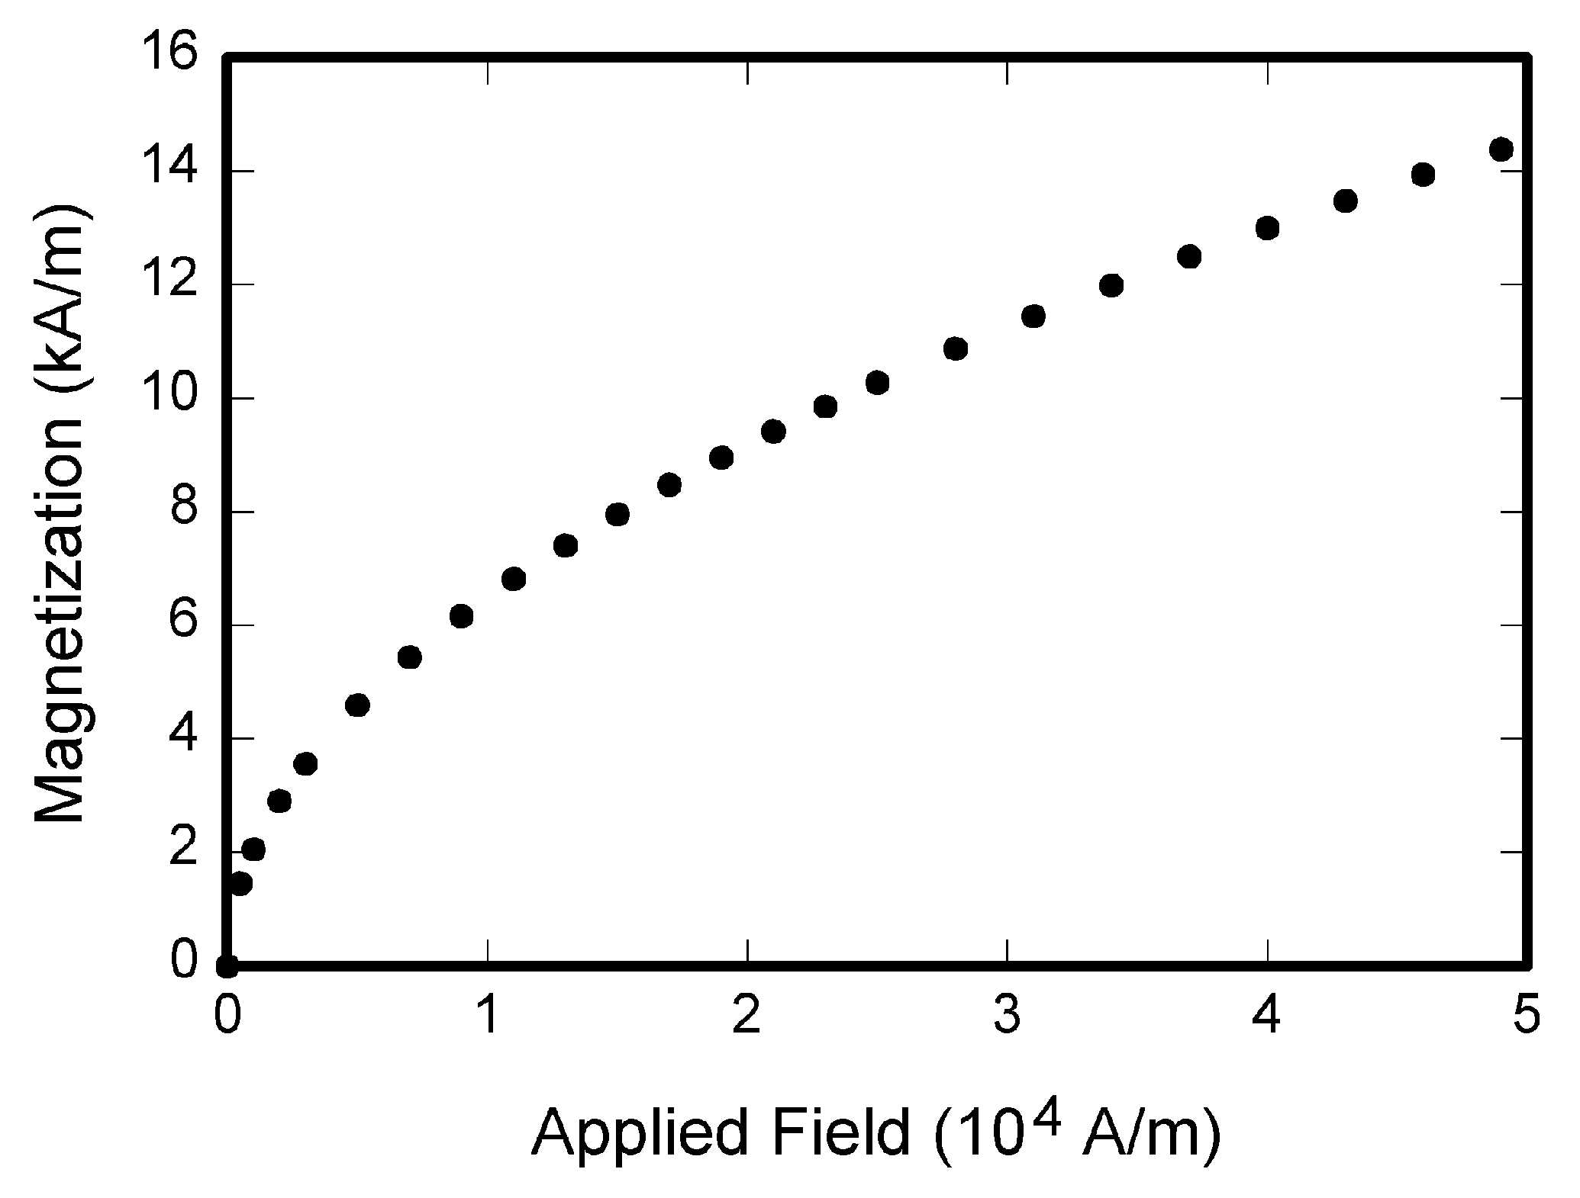
Gambar 1. Magnetisasi sebagai fungsi dari applied field.

Tabel dan Gambar diletakkan di dalam kotak teks sesudah tabel atau gambar tersebut dirujuk. Setiap gambar harus diberi judul gambar (Figure Caption) di sebelah bawah gambar tersebut dan bernomor urut angka Arab diikuti dengan judul gambar, seperti terlihat pada Gambar 1. Setiap tabel harus diberi judul tabel (Table Caption) dan bernomor urut angka Arab di sebelah atas tabel tersebut diikuti dengan judul tabel. Gambar-gambar harus dijamin dapat tercetak dengan jelas (ukuran font, resolusi dan ukuran garis harus yakin tercetak jelas). Gambar dan tabel dan diagram/skema sebaiknya diletakkan sesuai kolom diantara kelompok teks atau jika terlalu besar diletakkan di bagian tengah halaman. Tabel tidak boleh mengandung garis-garis vertikal, sedangkan garis horisontal diperbolehkan tetapi hanya yang penting-penting saja. Lihat contoh pada Tabel 1.
Setiap persamaan ditulis rata tengah kolom dan diberi nomor yang ditulis di dalam kurung dan ditempatkan di bagian akhir margin kanan. Persamaan harus dituliskan menggunakan Equation Editor dalam MS Word atau Open Office (Primack, 1983).
Setiap mengambil data atau mengutip pernyataan dari pustaka lainnya maka penulis wajib menuliskan sumber rujukannya. Rujukan atau sitasi ditulis di dalam uraian/teks dengan cara nama penulis dan tahun (Irwan dan Salim, 1998). Jika penulis lebih dari dua, maka hanya dituliskan nama penulis pertama diikuti “dkk” atau “et al.” (Bezuidenhout dkk., 2009; Roeva, 2012). Semua yang dirujuk di dalam teks harus didaftarkan di bagian Daftar Pustaka, demikian juga sebaliknya, semua yang dituliskan di Daftar Pustaka harus dirujuk di dalam teks (Wang dkk., 2011).
Tabel 1. Data failure mode gangguan telepon
No | Kode | Failure mode | Keterangan
1 | 220,221,222,223,224,225 | Kabel primer putus | Kabel primer rusak berat
2 | 226,227,228,229 | Kabel sekunder putus | Kabel sekunder rusak berat
3 | 241,242,243,244,245,246 | Rumah kabel korslet | Rumah kabel rusak
4 | 251,252,253,254 | Distribution point korslet | Distribution point korosi
5 | 263,264 | Drop wire putus | Drop wire putus
6 | 293,294 | Trans radio rusak | IKR/G lebih dari tolok ukur
7 | 272,276,277,278 | Pesawat telepon rusak | Pesawat kena petir

Penulisan Daftar Pustaka sebaiknya menggunakan aplikasi manajemen referensi seperti Mendeley, End Note, Zotero, atau lainnya. Format penulisan yang digunakan di JITI adalah sesuai format APA 6th Edition (American Psychological Association).
Pustaka yang berupa majalah/jurnal ilmiah: Bekker, J.G.; Craig, I.K.; Pistorius, P.C. (1999). “Modeling and simulation of arc furnace process”. ISIJ International, Vol. 39 (1), 23–32.
Pustaka yang berupa judul buku: Fridman, A. (2008). Plasma Chemistry (p. 978). Cambridge: Cambridge University Press
Pustaka yang berupa prosiding seminar: Roeva, O. (2012). Real-World Applications of Genetic Algorithm. In International Conference on Chemical and Material Engineering (pp. 25–30). Semarang, Indonesia: Department of Chemical Engineering, Diponegoro University.
Pustaka yang berupa disertasi/ thesis/ skripsi: Istadi, I. (2006). Development of A Hybrid Artificial Neural Network – Genetic Algorithm for Modelling and Optimization of Dielectric-Barrier Discharge Plasma Reactor. PhD Thesis. Universiti Teknologi Malaysia.
Pustaka yang berupa patent: Primack, H.S. (1983). Method of Stabilizing Polyvalent Metal Solutions. US Patent No. 4,373,104
Pustaka yang berupa HandBook: Hovmand, S. (1995). Fluidized Bed Drying. In Mujumdar, A.S. (Ed.) Handbook of Industrial Drying (pp.195-248). 2nd Ed. New York: Marcel Dekker.

Hasil dan Pembahasan
Judul Artikel: Judul Artikel harus dituliskan secara singkat dan jelas, dan harus menunjukkan dengan tepat masalah yang hendak dikemukakan, tidak memberi peluang penafsiran yang beraneka ragam, ditulis dengan huruf kapital pada awal kata secara simetris. Judul artikel tidak boleh mengandung singkatan kata yang tidak umum digunakan. Kemukakan terlebih dahulu gagasan utama artikel baru diikuti dengan penjelasan lainnya. Panjang judul artikel maksimal 15 kata.
Pendahuluan: Pendahuluan harus berisi (secara berurutan) latar belakang umum, kajian literatur terdahulu (state of the art) sebagai dasar pernyataan kebaruan ilmiah dari artikel, pernyataan kebaruan ilmiah, dan permasalahan penelitian atau hipotesis. Di bagian akhir pendahuluan harus dituliskan tujuan kajian artikel tersebut. Di dalam format artikel ilmiah tidak diperkenankan adanya tinjauan pustaka sebagaimana di laporan penelitian, tetapi diwujudkan dalam bentuk kajian literatur terdahulu (state of the art) untuk menunjukkan kebaruan ilmiah artikel tersebut.
Metode Penelitian: Metode penelitian berisi langkah-langkah utama yang dilakukan dalam penelitian dan metode yang digunakan dalam pemecahan permasalahan, termasuk metode analisis. Bahan-bahan yang dituliskan hanya berupa bahan utama saja dan harus dilengkapi kemurniannya (misalnya: H2SO4 (99%)). Peralatan-peralatan yang dituliskan di bagian ini hanya berisi peralatan-peralatan utama saja (misalnya: furnace elektrik). Komponen-komponen peralatan penunjang tidak perlu dituliskan. Rangkaian alat utama sebaiknya disajikan di bagian ini dilengkapi dengan keterangan gambar. Keterangan gambar diletakkan menjadi bagian dari judul gambar (figure caption) bukan menjadi bagian dari gambar. Metode-metode yang digunakan dalam penyelesaian penelitian dituliskan di bagian ini.
Hasil dan Pembahasan: Hasil dan pembahasan berisi hasil-hasil temuan penelitian dan pembahasannya secara ilmiah. Tuliskan temuan-temuan ilmiah (scientific finding) yang diperoleh dari hasil-hasil penelitian yang telah dilakukan tetapi harus ditunjang oleh data-data yang memadai. Temuan ilmiah yang dimaksud di sini adalah bukan data-data hasil penelitian yang diperoleh. Temuan-temuan ilmiah tersebut harus dijelaskan secara saintifik meliputi: Apakah temuan ilmiah yang diperoleh? Mengapa hal itu bisa terjadi? Mengapa trend variabel seperti itu? Semua pertanyaan tersebut harus dijelaskan secara saintifik, tidak hanya deskriptif, bila perlu ditunjang oleh fenomena-fenomena dasar ilmiah yang memadai. Selain itu, harus dijelaskan juga perbandingannya dengan hasil-hasil para peneliti lain yang hampir sama topiknya. Hasil-hasil penelitian dan temuan harus bisa menjawab hipotesis penelitian di bagian pendahuluan.
Kesimpulan: Kesimpulan menunjukkan jawaban dari hipotesis dan/atau tujuan penelitian atau temuan ilmiah yang diperoleh. Kesimpulan bukan berisi perulangan dari hasil dan pembahasan, tetapi lebih kepada ringkasan hasil temuan seperti yang diharapkan di tujuan atau hipotesis. Bila perlu, di bagian akhir kesimpulan dapat juga dituliskan hal-hal yang akan dilakukan terkait dengan gagasan selanjutnya dari penelitian tersebut.
Ucapan Terima Kasih: Ucapan terima kasih bersifat opsional. Ucapan terima kasih terutama ditujukan kepada pemberi dana penelitian atau donatur. Ucapan terima kasih dapat juga disampaikan kepada pihak-pihak yang membantu pelaksanaan penelitian.
Daftar Pustaka: Semua rujukan-rujukan yang diacu di dalam teks artikel harus didaftarkan di bagian Daftar Pustaka. Daftar Pustaka harus berisi pustaka-pustaka acuan yang berasal dari sumber primer (jurnal ilmiah dan berjumlah minimum 80% dari keseluruhan daftar pustaka) diterbitkan 10 (sepuluh) tahun terakhir. Setiap artikel paling tidak berisi 15 (lima belas) daftar pustaka acuan. Penulisan sistem rujukan di dalam teks artikel dan penulisan daftar pustaka sebaiknya menggunakan program aplikasi manajemen referensi misalnya: Mendeley, EndNote, atau Zotero, atau lainnya. Contoh penulisan daftar pustaka, dapat dilihat pada bagian Daftar Pustaka.

Simpulan
Setiap artikel yang dikirimkan ke Jurnal Ilmiah Teknik Industri harus mengikuti petunjuk penulisan ini. Jika artikel tersebut tidak sesuai dengan panduan ini, maka tulisan akan dikembalikan sebelum ditelaah lebih lanjut.

Daftar Pustaka
BSN (Badan Standarisasi Nasional). (2009). SNI 2725.3.2009. Ikan Asap - Bagian 3: Penanganan dan Pengolahan. Jakarta.
Chen, S.H,; Pai, C.K. (2014). “Using the QFD Technical to improve Service Quality in Vegetarian Foods Industry”, International Journal of Academic Research in Business and Social Sciences, Vol. 4 (2), 162-168.
Cohen, L, (1995). Quality function deployment: how to make QFD work for you. Prentice Hall.
Juran, J. M.; Godfrey, A., B. (1998). Juran's quality handbook. New York: McGraw Hill.
Mastrisiswadi, H.; Herianto. (2015). Identifikasi Kebutuhan Konsumen Robot Rehabilitasi Pasien Pasca Stroke Dengan Menggunakan Metode Quality Function Deployment (QFD). In: Seminar Nasional Teknik Industri Universitas Gadjah Mada 2015. Program Studi Teknik Industri UGM, 2015. p. SM27-SM36.
Natalla, D.; Nurozy. (2012), “Kinerja daya saing produk perikanan Indonesia di pasar global”. Buletin Ilmiah Litbang Perdagangan, Vol. 6 (1), 68 – 88.
Nur, M. (2012). Pengaruh Cara Pengemasan, Jenis Bahan Pengemas, dan Lama Penyimpanan Terhadap Sifat Kimia, Mikrobiologi, dan Organoleptik Sate Bandeng (Chanos chanos). Jurnal Teknologi dan Industri Hasil Pertanian, Vol. 14 (1), 1- 11.
Paputungan, T. S.; Wonggo, D.; Damongilala, L.J. (2015). “Kajian Mutu Ikan Cakalang (Katsuwonus Pelamis L.) Asap Utuh Yang Dikemas Vakum dan Non Vakum Selama Proses Penyimpanan”. Jurnal Media Teknologi Hasil Perikanan, Vol. 3 (2).
Prihantoro, B., (2014), Analisis Nilai Produksi pada Usaha Pengasapan Ikan di Kelurahan Bandarharjo Kota Semarang, Skripsi. Universitas Diponegoro: Tidak diterbitkan.
Sulistijowati, R.; Djunaedi, O.S.; Nurhajati, J.; Afrianto, E.; Udin, Z., (2011), Metode Pengasapan Ikan, Bandung: UNPAD Press.

¹ Lembaga Afiliasi Penulis, dilengkapi dengan alamat surat menyurat (postal address) yang lazim, disertai dengan kodepos. ² Lembaga Afiliasi Kedua, dilengkapi dengan alamat surat menyurat (postal address) yang lazim, disertai dengan kodepos. * email: alamat email penulis pertama # email: alamat email penulis pertama Diajukan: 14-09-2017 Diperbaiki: 13-02-2018 Disetujui: 13-06-2018

